PASSO A PASSO PARA VISUALIZAR FATURA.

- Envio de o e-mail clicar no campo grifado: “Baixar Arquivo”.
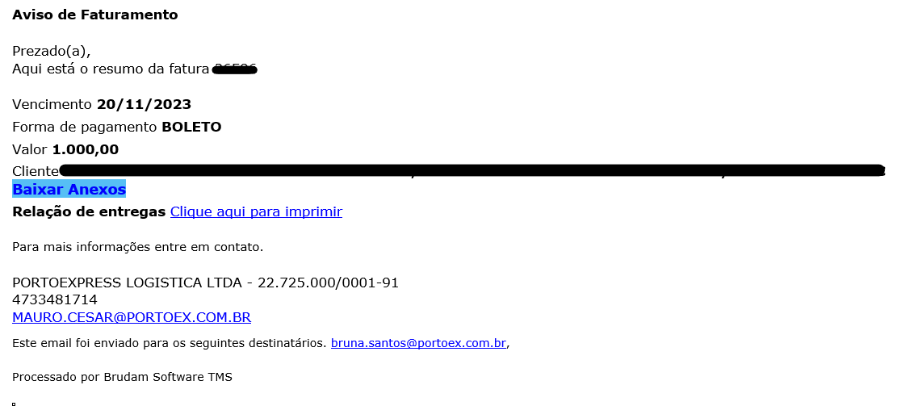
- A próxima tela será esse dashboard com as informações de faturamento mensal, para visualizar a fatura clicar no campo grifado “FATURA PDF”, para visualizar boleto clicar em “BAIXAR BOLETO”.
